# 前期単位認定試験　科目：JavaScript

# 次の問題文を読み、正しいものには〇を、誤りのあるものは×を記入しなさい。 （20点　＠２点）

1. 条件判断をした結果（true／false）に応じて、処理を二つに分けるには、switch制御命令を使う。 （　〇　）
2. 制御命令（if、for、while、switch）の条件式の後には、必ず「；」を書く。 （　×　）  
   例）if　( 条件式　)；  
   　　while（　条件式　）；
3. 繰り返しに使われるcontinue命令は、この命令から後ろの部分の実行をスキップする。 （　〇　）

# 次の条件式の結果について答えなさい。【学籍番号】は自分の番号とする。 （20点　＠2点）

1. 【学籍番号】％10　＝＝　３ （※学籍番号を ）
2. 【学籍番号】％１０　！＝　１０ （）
3. 【学籍番号】％５　＜＝　５　＆＆　【学籍番号】％５　＞　５ （　false　 ）

# 次の文の誤りを指摘し、正しく動作するように書き直しなさい。ただし、解答欄には単語だけではなく、式のまとまりで解答すること。 （10点　＠5点）

1. 次のfor命令について誤りを答えなさい。

【ソースコード】

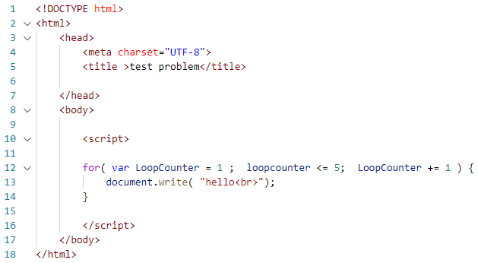

【HTMLプレビュー時の画面】



【解答欄】

|  |  |  |
| --- | --- | --- |
| 行 | 誤りの部分 | 正しい命令 |
| １２ | ｌoopcounter　<=　5 | LoopCounter ＜＝　５ |

1. 次のwhile命令について、誤りを答えなさい。

# 次の処理をfor文で書き直しなさい。ただし、繰り返しに使用する変数は、iを使用しなさい。 （20点　＠5点）

1. 繰り返しの変数は「i」を使うこと。

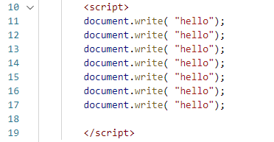

|  |
| --- |
|  |
|  |
|  |

1. 繰り返しの変数は、「ｊ」を使うこと。  
   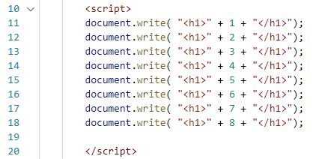

|  |
| --- |
|  |
|  |
|  |

# 次の処理をwhile文で書き直しなさい。 （20点　＠5点）

# 次の処理をswitch分で書き直しなさい。 （10点　＠5点）